Compte-rendu

Réunion n°1

30/09/2025


Révision générale du PLU
ORDRE DU JOUR :

Réunion de lancement permettant d’aborder les points suivants :
- Présentation des membres de l’équipe
- Détail de la procédure d’élaboration du PLU et de l’organisation des réunions
- Point sur les modalités de la concertation et sur le groupe de travail
- Dialogue sur les objectifs

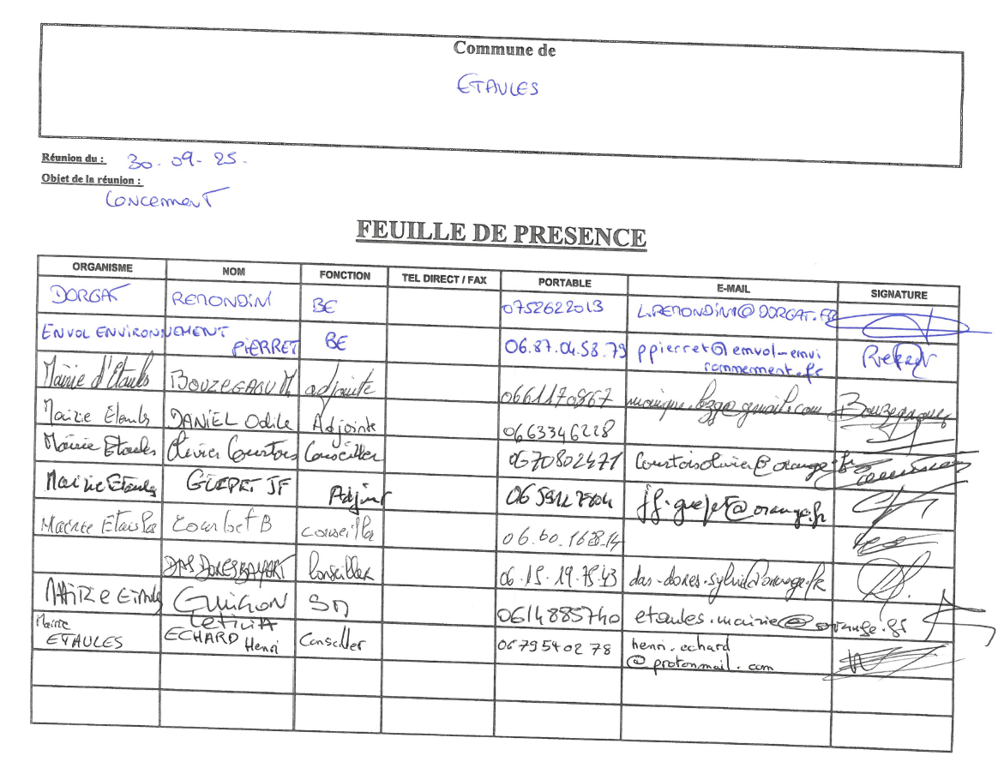

RÉSUMÉ DES POINTS ABORDÉS :

S’agissant des modalités de concertation :
Il est rappelé que les modalités de la concertation sont fixées par la Commune dans la délibération de lancement du 11/09/2025. Toutes les modalités ainsi énoncées devront être mises en œuvre, a minima, pour ne pas vicier la procédure de concertation.
Le cabinet rappelle qu’il est nécessaire d’assurer un suivi régulier de la concertation et de la mise en œuvre de ses modalités. La justification des démarches devra être transmise au cabinet pour archivage et un suivi régulier devra être fait par le secrétariat tout au long de la procédure.
Ainsi à titre d’exemple, pendant la procédure DORGAT attirera l’attention des élus sur les éléments à mettre à disposition de la population via différentes insertions dans le dossier de concertation (notamment lors des différents rendus des BE, certaines versions des pièces constituant des documents de travail).
De son côté la mairie devra transmettre au fur et à mesure les doléances annexées au registre afin qu’elles puissent être analysées le plus en amont possible (pour être prises en compte dans les réflexions engagées par les élus).
Il est rappelé qu’à l’issue de la concertation un bilan devra être rédigé permettant de retracer l’ensemble des démarches et modalités mises en œuvre. Il est donc indispensable que la Commune conserve et transmette une trace de toutes les démarches effectuées (date de publication, de parution, exemplaire des bulletins…).
Pendant la réunion, le cabinet DORGAT attire également l’attention des élus sur la tenue de leur site internet, puisque les avis, copie de délibération et les différentes pièces du dossier y seront régulièrement annexés.
Pour éviter de faire l’amalgame avec les dispositions du PLU actuellement en vigueur il est conseillé de renvoyer au PLU librement consultable sur le site du Géoportail de l’urbanisme : https://www.geoportail-urbanisme.gouv.fr/map/#tile=1&lon=4.952711&lat=47.41193100000004&zoom=13&mlon=4.952711&mlat=47.411931

En synthèse, doivent figurer sur la page du PLU (sur le site internet les mentions suivantes) :
- Le PLU actuellement opposable est librement consultable sur le Géoportail de l’urbanisme via un lien. Le dossier papier est également disponible en mairie pendant les jours et heures habituels d’ouverture
- Une procédure de révision générale du PLU a été engagée par délibération du 11/09/2025 (joindre un lien pour télécharger la délibération et l’avis de concertation publié dans la presse).
- Les habitants sont conviés à venir formuler leurs remarques éventuelles sur le cahier de concertation disponible en mairie pendant les jours et heures habituelles d’ouverture, ou à faire parvenir leurs doléances en format papier ou mails aux adresses suivantes : …….
- Le dossier de concertation est consultable en mairie et sur le site internet de la Commune, il sera alimenté par les différentes pièces au fur et à mesure de leur réalisation. Vous pouvez d’ores et déjà y joindre le bilan de la mise en application du PLU

S’agissant de l’organisation des réunions :
Un rappel est fait sur le nombre et les objectifs des réunions qui seront nécessaires dans le cadre de la procédure. D’autres réunions de travail pourront être réalisées sur demande de la Commune (ou de certaines personnes publiques associées) en fonction des problématiques particulières.
DORGAT demande aux élus de se positionner sur la communication ou non des comptes-rendus de réunions et demande s’il existe des référents au sein du conseil susceptibles de transmettre les informations liées aux thématiques de l’agriculture, de l’environnement, du patrimoine et des réseaux (notamment).
2 possibilités s’offrent aux élus : soit les comptes rendus seront rédigés de manière générale, afin d‘être joints au dossier de concertation. Soit, ils seront rédigés à la manière de comptes rendus de travail, plus détaillés et destinés aux réflexions en interne. Dans ce dernier cas, ils ne seront alors pas soumis au public (communicables) avant la date d’opposabilité de PLU.
Pour les élus la communication des compte-rendus semble judicieuse pour assurer une bonne information des habitants et une transparence vis-à-vis du déroulement de la procédure. Si les élus optent pour communiquer les comptes-rendus, ces derniers seront exempts de plans projet pour ne pas biaiser la population.
En outre, DORGAT met en évidence la nécessité d’une composition d’équipe décisionnelle stable, afin de favoriser un travail constructif et efficace. En ce sens, a été évoquée la possibilité d’organiser les réunions au sein du conseil municipal ou d’une « commission ».

S’agissant des conclusions du débat :
Les élus ont été invités à se prononcer sur certains points et à préciser les objectifs poursuivis, il en ressort les éléments suivants :
- DORGAT précise que les données présentes dans le bilan de la mise en application du PLU devront être réévaluées, notamment pour prendre en compte les dernières données INSEE (dont une présentation sommaire est faite en réunion). A ce sujet les élus confirment leur volonté première de limiter le développement du village et d’encadrer le développement démographique dans une mesure qui reste adaptée à l’échelle de la Commune (maintien de la population ou léger développement).
- S’agissant de la consommation, un point général sera fait avec le secrétariat afin de confirmer la date de commencement de travaux du lotissement de la zone AU. Cet élément est indispensable pour mesurer la consommation effective du territoire sur la période 01/2011 à 12/2020.
- Une traduction plus fine du potentiel des espaces interstitiels a été transmise aux élus dans le cadre de la réunion de lancement. Cette dernière permet d’approfondir le travail sommaire réalisé dans le cadre du bilan de la mise en application du PLU, et d’évaluer les incidences et prises de position à traduire dans le projet de PLU. Ce travail sera présenté aux élus dans le cadre d’une réunion spécifique afin que chaque espace puisse être abordé et justifié. Les élus sont invités à repérer au préalable les espaces présentant des contraintes en termes d’accès, ou des enjeux particuliers.
- Un point est fait vis-à-vis des orientations du SCOT et le cabinet rappelle la nécessité d’assurer un suivi régulier des échanges et réflexions engagées dans le cadre de sa révision afin de pouvoir anticiper les futures orientations, et au besoin, mettre en place un argumentaire adapté en conséquence.
- Un point planning est abordé dans le cadre de la réunion et le cabinet précise qu’il est difficile à l’heure actuelle de se positionner sur un planning ferme et définitif considérant plusieurs éléments : l’organisation des réunions entre les élus et le cabinet, les temps de réflexion des élus avant chaque prise de décision… Il est toutefois mis en avant la possibilité de bénéficier d’un projet de PADD qui pourrait être débattu avant le changement d’équipe municipale (même si rien n’empêche la prochaine équipe de modifier les orientations). Il s’agit avant tout d’un choix politique sur la façon de mener le PLU, sachant que les études peuvent être engagées en parallèle.
- Le cabinet ENVOL a pu présenter les premiers constats et enjeux environnementaux relevés sur le territoire. Il est mis en avant que les sols calcaires sont peu propices au développement des zones humides et que le territoire recense beaucoup de chauves-souris dont il devra être fait attention dans le PLU. Les élus évoquent la présence de la forêt d’exception du Val Suzon.

SUITES À DONNER :

- Pour DORGAT :
  - Débuter la rédaction du diagnostic sociodémographique et urbain.
  - Organiser la réunion de travail sur la densification et les objectifs de consommation
  - Organiser la réunion de travail avec les professionnels agricoles

- Pour la Commune :
  - Mettre à jour le site internet
  - Assurer les modalités de publication de la délibération de lancement et transmettre cette dernière visée au cabinet
  - Ouvrir le registre de concertation
  - Commencer à réfléchir à la définition des espaces interstitiels sur la base de la carte jointe dans le support de présentation
  - Transmettre les éléments demandés dans la liste jointe

